


2025-2026（一）学期

《计算方法及MATLAB应用》实验报告

姓名：
学号：
专业班级：
实验名称： | 多项式运算  常用的函数

实验名称：
一、实验目的
- 掌握 MATLAB 的多项式运算
- 了解MATLAB常用的函数

二、实验内容
- .多项式运算
- .常用整数函数和三角函数

三、实验步骤
（一）多项式运算
(1)多项式表示：MATLAB中，多项式表示成向量的形式。
如：s4+3s3−5s2+9在MATLAB中表示为
>>S=[1 3 -5 0 9]
(2)多项式的加减法相当于向量的加减法，但须注意阶次要相同。如不同，低阶的要补0。如多项式2s2+3s+9与多项式s4+3s3−5s2+4s+7相加。
>>S1=[0 0 2 3 11 ]
>>S2=[1 3 -5 4 7 ]
>>S3=S1+S2。
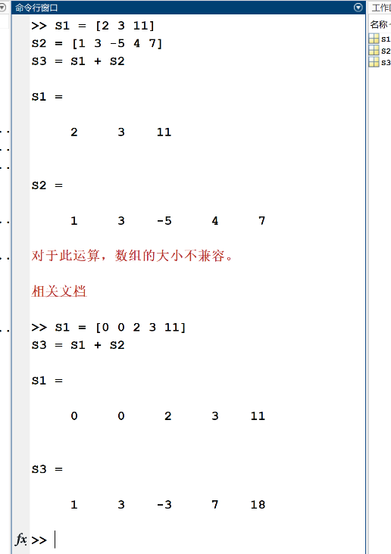
(3)多项式的乘、除法分别用函数conv和deconv实现
>>S1=[2 3 11]
>>S2=[1 3 -5 4 7]
>>S3=conv(S1,S2)
>>[q,r]=deconv(S3,S1)
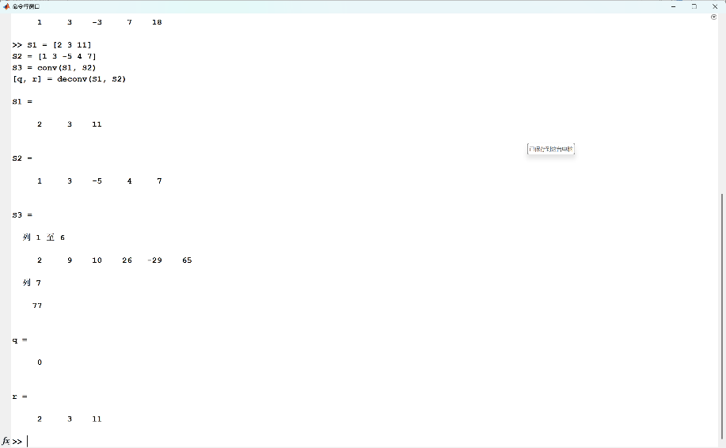
(4)多项式求根用函数roots
>>S1=[2 4 2]
>>roots(S1)
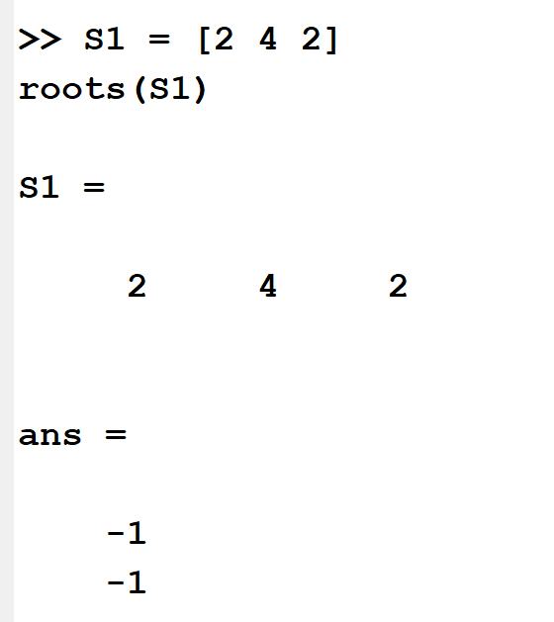
(5)多项式求值用函数polyval
>>S1=[2 4 1 -3]
>>polyval(S1,3)%计算x＝3时多项式的值
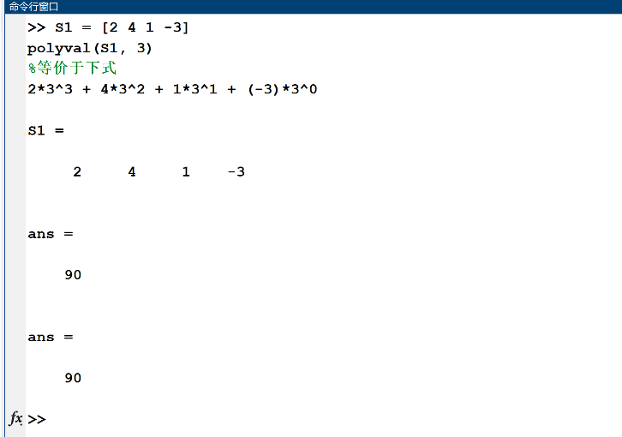
>>x＝1:10
>>loyval(S1,x)%计算x向量对应的值得到y向量
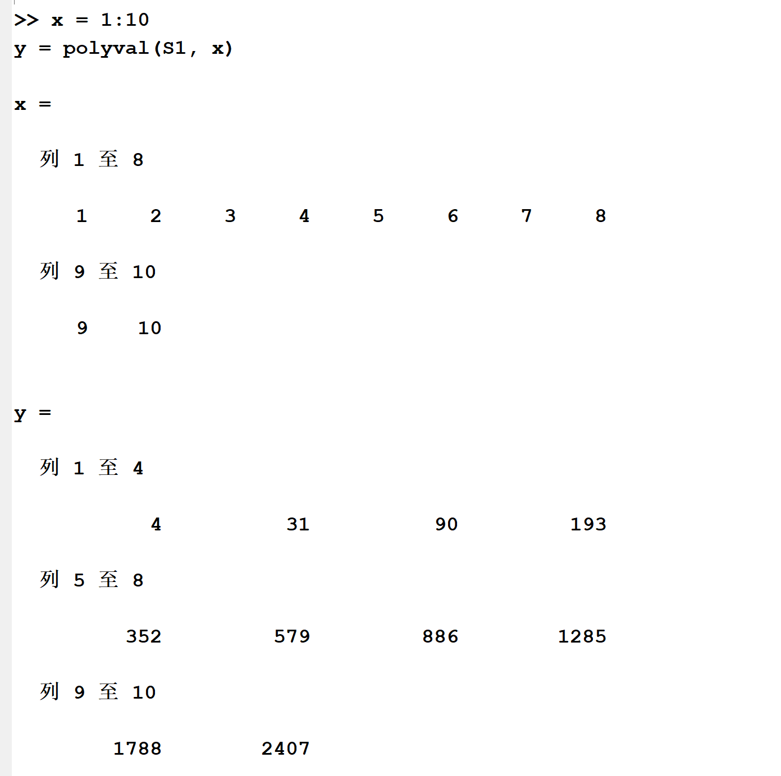

练习：求
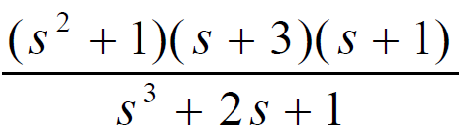
的“商”及“余”多项式
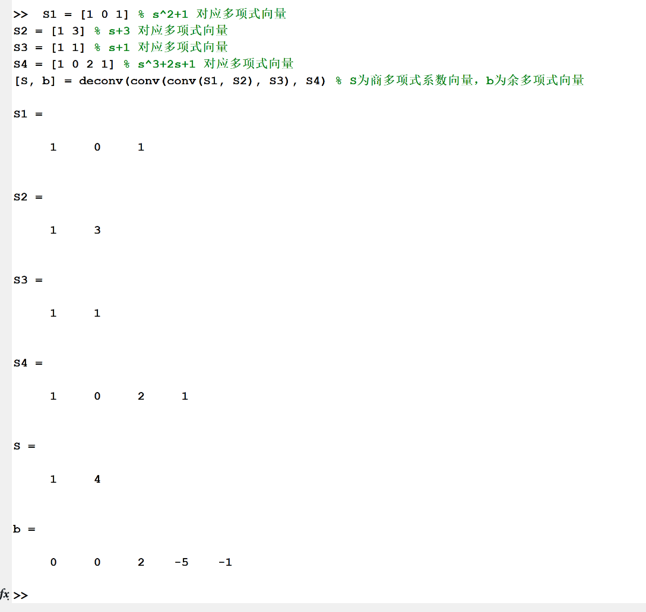

（二）常用整数函数
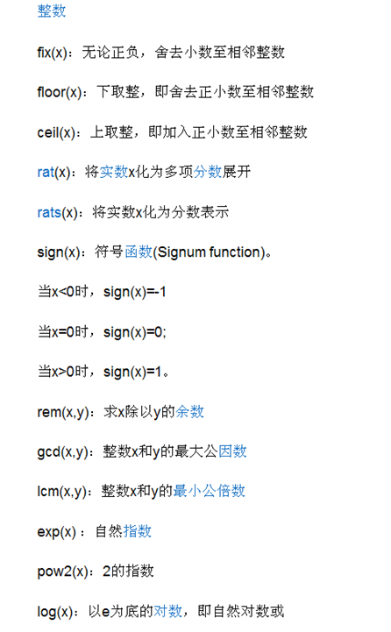
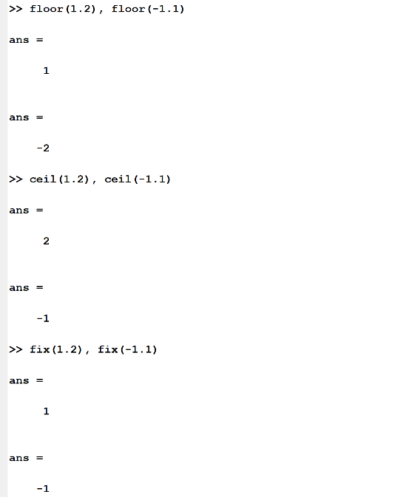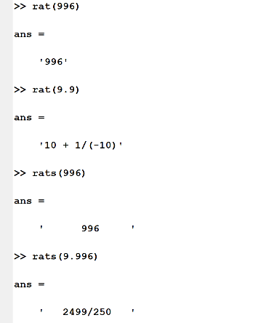

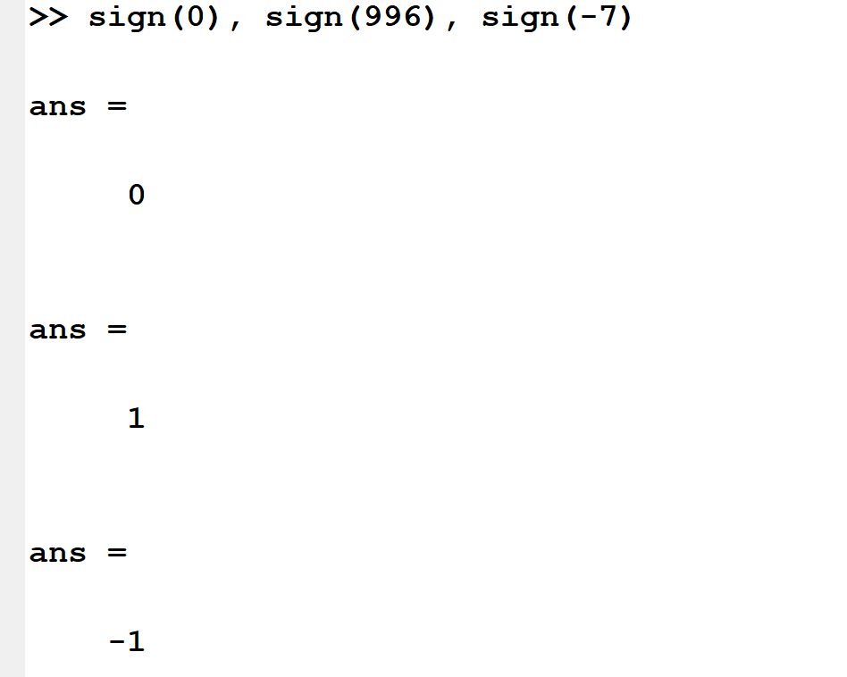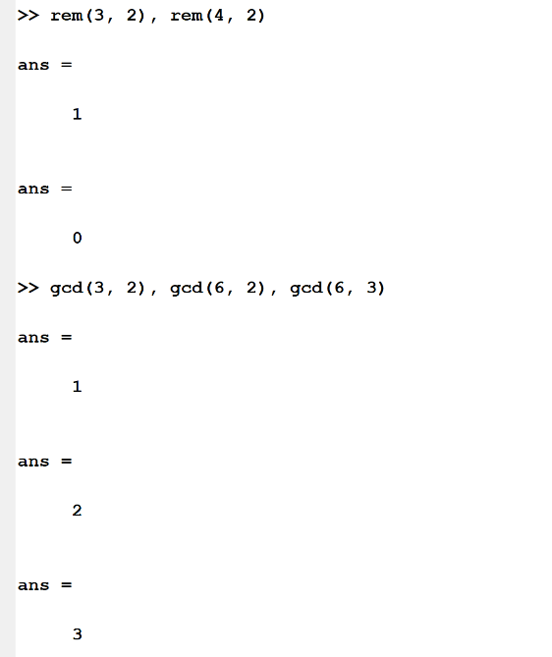
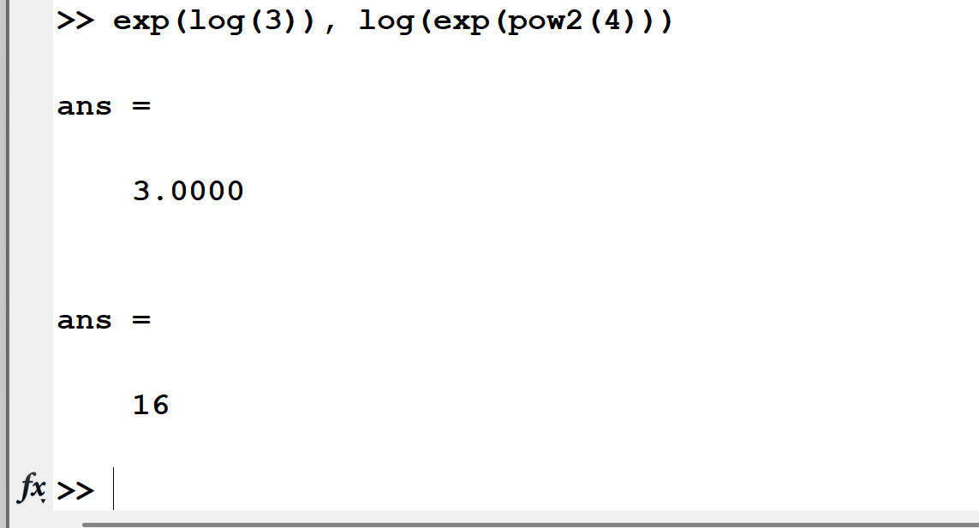

（三）练习三角函数
